# 10M: Asien og de europæiske kolonimagter ca. 1498-1800

**Efter dagens modul skal du (læringsmål):**

* **Kunne forklare, hvorfor og hvordan verdens handelsmønstre ændrede sig efter europæernes ankomst i Asien.**
* **Kunne forklare kendetegn ved de forskellige kulturmøder mellem europæere og asiater i 1500-1800.**
* **Kunne forklare, hvorfor europæerne nogle steder i Asien opnåede stor magt og andre steder forblev relativt ubetydelige.**

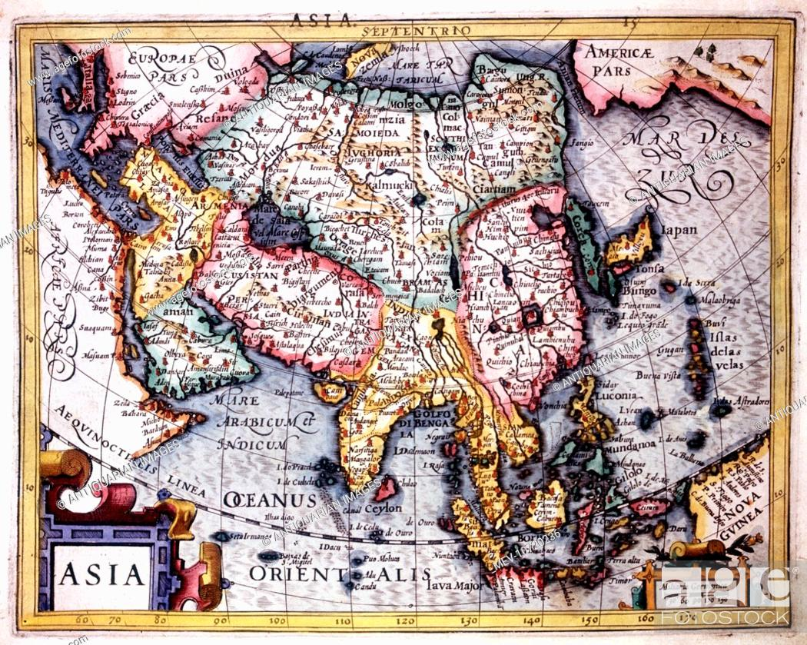 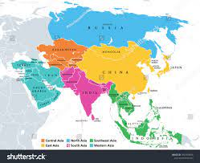

|  |
| --- |
| **Modulplan:**   1. **Tjek på ’Asien og de europæiske kolonimagter ca. 1498-1800’** |

# Tjek på ’Asien og de europæiske kolonimagter ca. 1498-1800’

**Opgave:** læs kapitel 5.4: ’Asien og de europæiske kolonimagter ca. 1498-1800’, s. 23-29 i ”Kolonitidens kulturmøder”. Du skal besvare/arbejde med nedenstående spørgsmål. Du skal aflevere dine svar i elevfeedback inden modulets afslutning.

1. Spanske sølvskibe sejlede i 1500-tallet i fast rute fra Acapulco til Manila. Hvor ligger de to byer? Brug Google Maps.
2. Sølvet blev solgt til kinesiske handelsfolk til gengæld for især silke. Hvor endte den kinesiske silke fx henne, og hvorfor er silke og sølv overhovedet værd at bruge tid på i historieundervisningen?
3. I hvilken sammenhæng bliver Goa og Malakka nævnt i lektien? Hvor ligger byerne (tjek på google maps)? Overvej: hvorfor var lige præcis sådanne steder mon nyttige at have kontrol over?
4. Hvor ligger Bandaøerne, og hvorfor er de mon nævnt i dagens lektie?
5. Find via google billedsøgning et brugbart landkort over Mogulrigets ekspansion (udvidelse) (engelsk: Mughal Empire). Indsæt landkortet i dine noter.
6. Hvilke årsager var der til, at europæerne opnåede stadig mere magt i Syd- og Sydøstasien (herunder Indien) mellem 1500 og 1800?
7. Hvilke pointer fra dagens lektie viser os, at det britiske handelskompagni EIC var en af de vildeste private virksomheder der nogensinde har eksisteret (Tip: overvej hvad der normalt kendetegner private virksomheder, og hvordan EIC afviger herfra)?
8. Hvad synes du var interessant/væsentligt i afsnittet om russisk ekspansion?
9. Hvor ligger Nagasaki, og hvordan er byen relevant ift. det historiske emne vi arbejder med?
10. Guangzhou/Canton var en af de kinesiske kystbyer, hvor europæerne fik lov at handle. Hvor ligger Guangzhou, og hvordan udtales det? Brug: <https://en.wikipedia.org/wiki/File:Yue-gwong2zau1.opus>
11. Hvad kendetegnede i øvrigt den kinesiske reaktion på mødet med europæerne mellem 1500 og 1800?
12. Find via google billedsøgning et brugbart landkort over Osmannerriget (engelsk: Ottoman Empire) fra den periode, hvor imperiet voksede eller var størst (hvornår var det mon? – tjek lektien). Indsæt landkortet i dine noter.

**Sammenligning**

1. Hvilke aspekter af kulturmøderne mellem europæere og asiater 1500-1800 minder om de kulturmøder, der foregik i Amerika og Afrika i samme periode?
2. Hvilke aspekter af kulturmøderne mellem europæere og asiater 1500-1800 er tydeligt anderledes fra de kulturmøder, der foregik i Amerika og Afrika i samme periode?